TrendWatch
Detección temprana de tendencias de mercado
Asignatura: Infraestructuras y Computación en la Nube
Grado: Ciencia de Datos
Autores: Pablo Díaz, Eduardo Caicedo, Jordi Aguado y Alessandro Matos
Documento: idea del proyecto y planteamiento técnico (contenido del primer checkpoint, ampliado y corregido).

Repositorio en GitHub: github.com/Proyectos-UE/Proyecto_Infraestructuras_6_7
Datos (fuente principal): Wikimedia Pageviews API
Datos (complementaria): Google Trends
Librería no oficial usada con Trends: PyTrends

1. La idea y el problema
En el comercio electrónico, anticiparse a la demanda antes de que un producto se vuelva viral marca la diferencia entre aprovechar la oportunidad o llegar tarde. Un vendedor pequeño no tiene herramientas para vigilar cientos de productos y nichos, y las herramientas comerciales de análisis de mercado son de pago.
TrendWatch es un servicio con API REST que vigila una lista de productos y nichos (la watchlist), obtiene cada día su interés en Internet desde una API externa, y avisa cuando el interés de uno se dispara de forma anormal respecto a su media reciente.
Qué es y qué no es. Mide atención (visitas, interés relativo), no ventas ni número exacto de búsquedas. Detecta que algo está subiendo; no predice qué subirá. Lo dejamos claro desde el principio porque una promesa más grande no se podría cumplir con fuentes gratuitas.

2. Usuarios
Usuario | Qué necesita | Cómo usa el servicio
Vendedor o analista de e-commerce | Saber qué nichos empiezan a subir para decidir qué vender o promocionar | Consulta el ranking de productos en ascenso y los picos
Administrador del servicio | Mantener la lista de productos y controlar la carga de datos | Crea y borra productos y lanza o revisa las ingestas (clave de administrador)
Proceso automático de ingesta | Actualizar los datos cada día sin tener poder sobre el resto | Usa una clave con permisos mínimos que solo permite ingerir
Persona que evalúa el proyecto | Reproducir el servicio y comprobar que funciona | Sigue el README; puede usar la API simulada sin Internet

3. Datos: fuentes, motivo de la elección y condiciones de uso

3.1 Fuente principal: Wikimedia Pageviews API
Devuelve las visitas diarias a cualquier artículo de Wikipedia. Es una API pública, oficial, gratuita y sin clave, con datos históricos.
Por qué la elegimos: (1) es estable y está documentada, a diferencia de las vías no oficiales; (2) son recuentos reales, no un índice relativo; (3) permite una ingesta reproducible y verificable. La primera versión de nuestra idea se apoyaba solo en Google Trends y descubrimos que no era viable como única base (ver apartado 12).

3.2 Fuentes complementarias
- Google Trends (mediante PyTrends): funciona con cualquier término, pero devuelve un índice relativo de 0 a 100, no el número de búsquedas. PyTrends no es oficial, está archivado y Google lo bloquea a veces. Se usa solo en la búsqueda libre y nunca es imprescindible.
- API simulada: reproduce el formato exacto de Wikimedia con datos deterministas. Permite ejecutar y evaluar todo el proceso de ingesta sin Internet.

3.3 Condiciones de uso
- Wikimedia pide que las peticiones lleven un User-Agent identificable con un contacto y que el uso sea razonable. Por eso la ingesta real exige configurar WIKI_USER_AGENT y existe una espera mínima entre ingestas del mismo producto.
- Solo se guardan visitas agregadas por artículo y día: no hay datos personales.
- Limitación: solo hay datos de productos o temas que tengan artículo en Wikipedia.

4. Alcance mínimo
Incluido en esta fase:
- Catálogo de productos con categoría y serie diaria de interés.
- Ingesta desde una API externa (real o simulada) con validación y reglas de calidad.
- Detección de picos (z-score y crecimiento) y ranking de productos en ascenso.
- Búsqueda libre del interés mensual de cualquier término con fuentes gratuitas.
- Autenticación y autorización por roles, errores controlados, documentación OpenAPI y tests.
Fuera de alcance por ahora: predicción de qué será viral, datos de ventas, alertas por correo, redes sociales y panel web.

5. Endpoints
Método y ruta | Qué hace | Acceso
GET /health | Estado del servicio | Público
GET /v1/products | Lista productos (filtro por categoría y paginación) | Público
GET /v1/products/{id} | Detalle de un producto | Público
GET /v1/products/{id}/series | Serie diaria de interés | Público
GET /v1/products/{id}/spike | ¿Hay un pico ahora? (z-score y crecimiento) | Público
GET /v1/rankings/rising | Productos ordenados por crecimiento | Público
GET /v1/search?q=… | Interés mensual de cualquier término | Público (con límite por IP)
POST /v1/products/{id}/ingest | Ingesta de un producto desde la API externa | ingest o admin
POST /v1/ingest | Ingesta de todos los productos (o de una categoría) | ingest o admin
POST /v1/products | Añadir un producto | admin
DELETE /v1/products/{id} | Borrar un producto | admin
GET /v1/admin/summary | Resumen operativo | admin
GET /v1/admin/ingestions | Registro de las últimas ingestas | admin

6. Diseño: componentes, UML y flujo de ingesta
La aplicación es una API FastAPI con un módulo de ingesta que consulta una fuente externa, un detector de picos y un almacén de datos en un archivo JSON con guardado atómico.
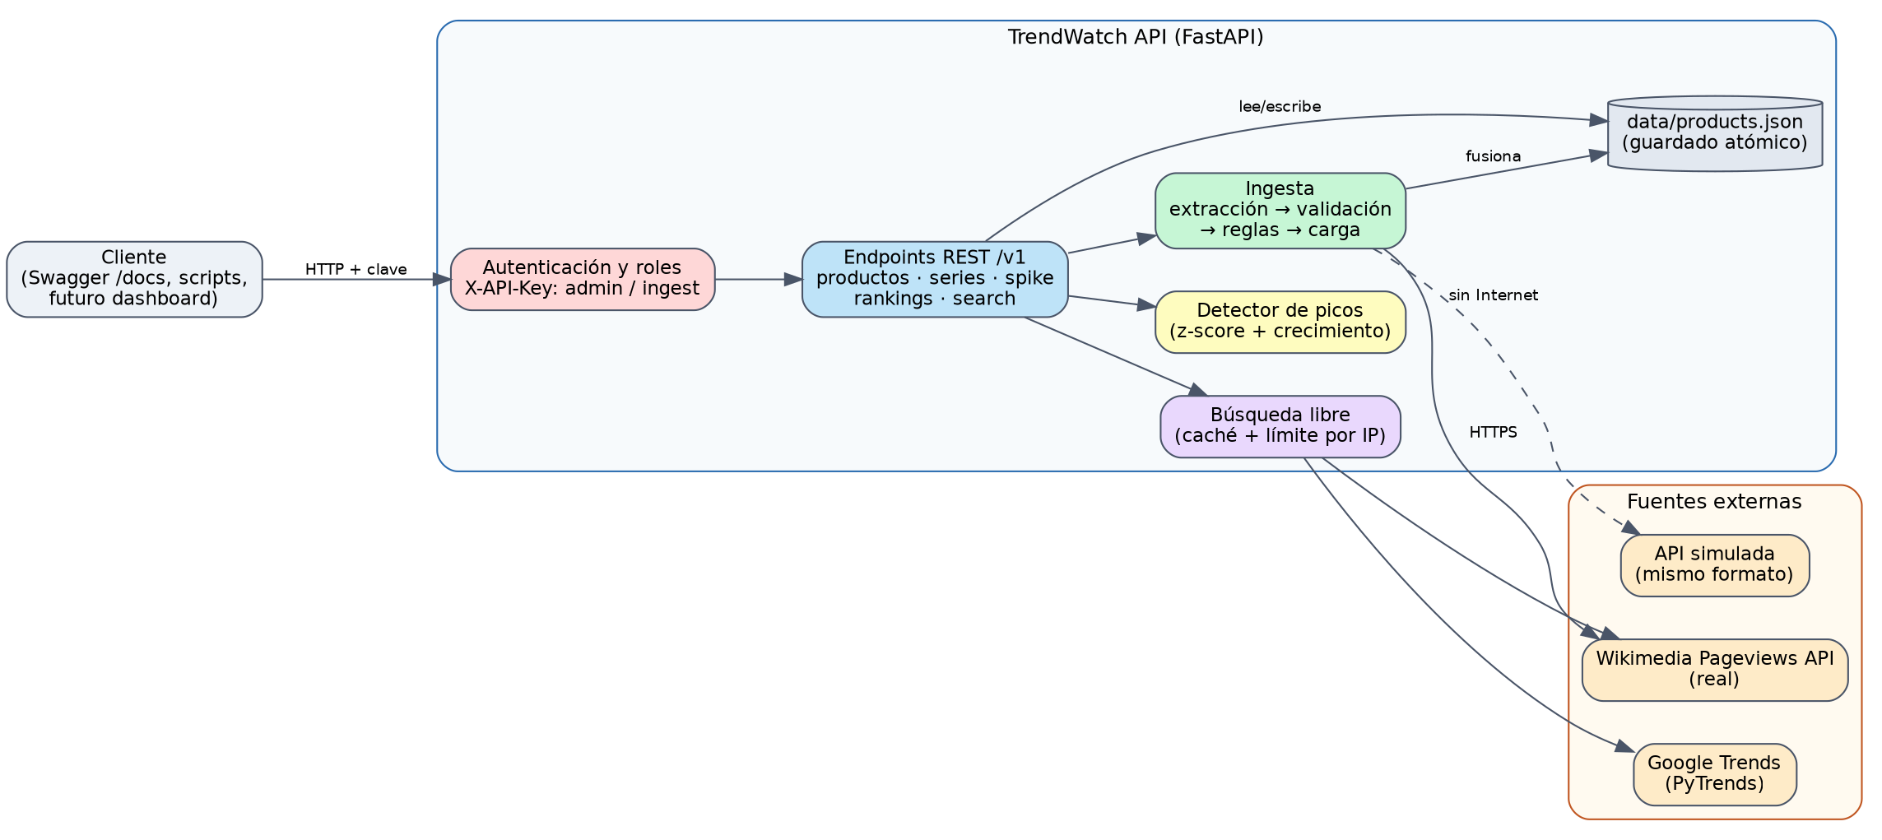
Figura 1. Componentes del sistema y fuentes externas.
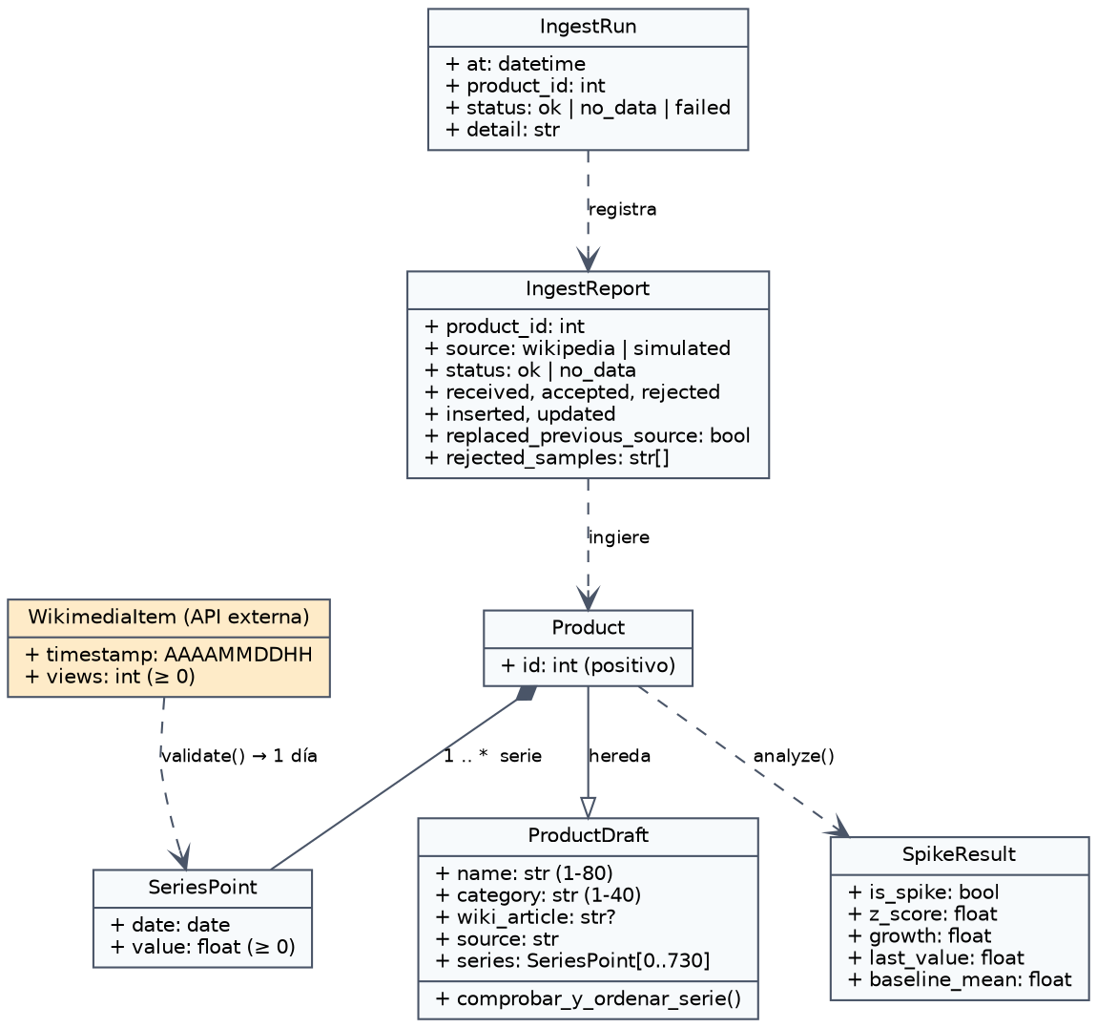
Figura 2. Diagrama UML básico de las clases del dominio.
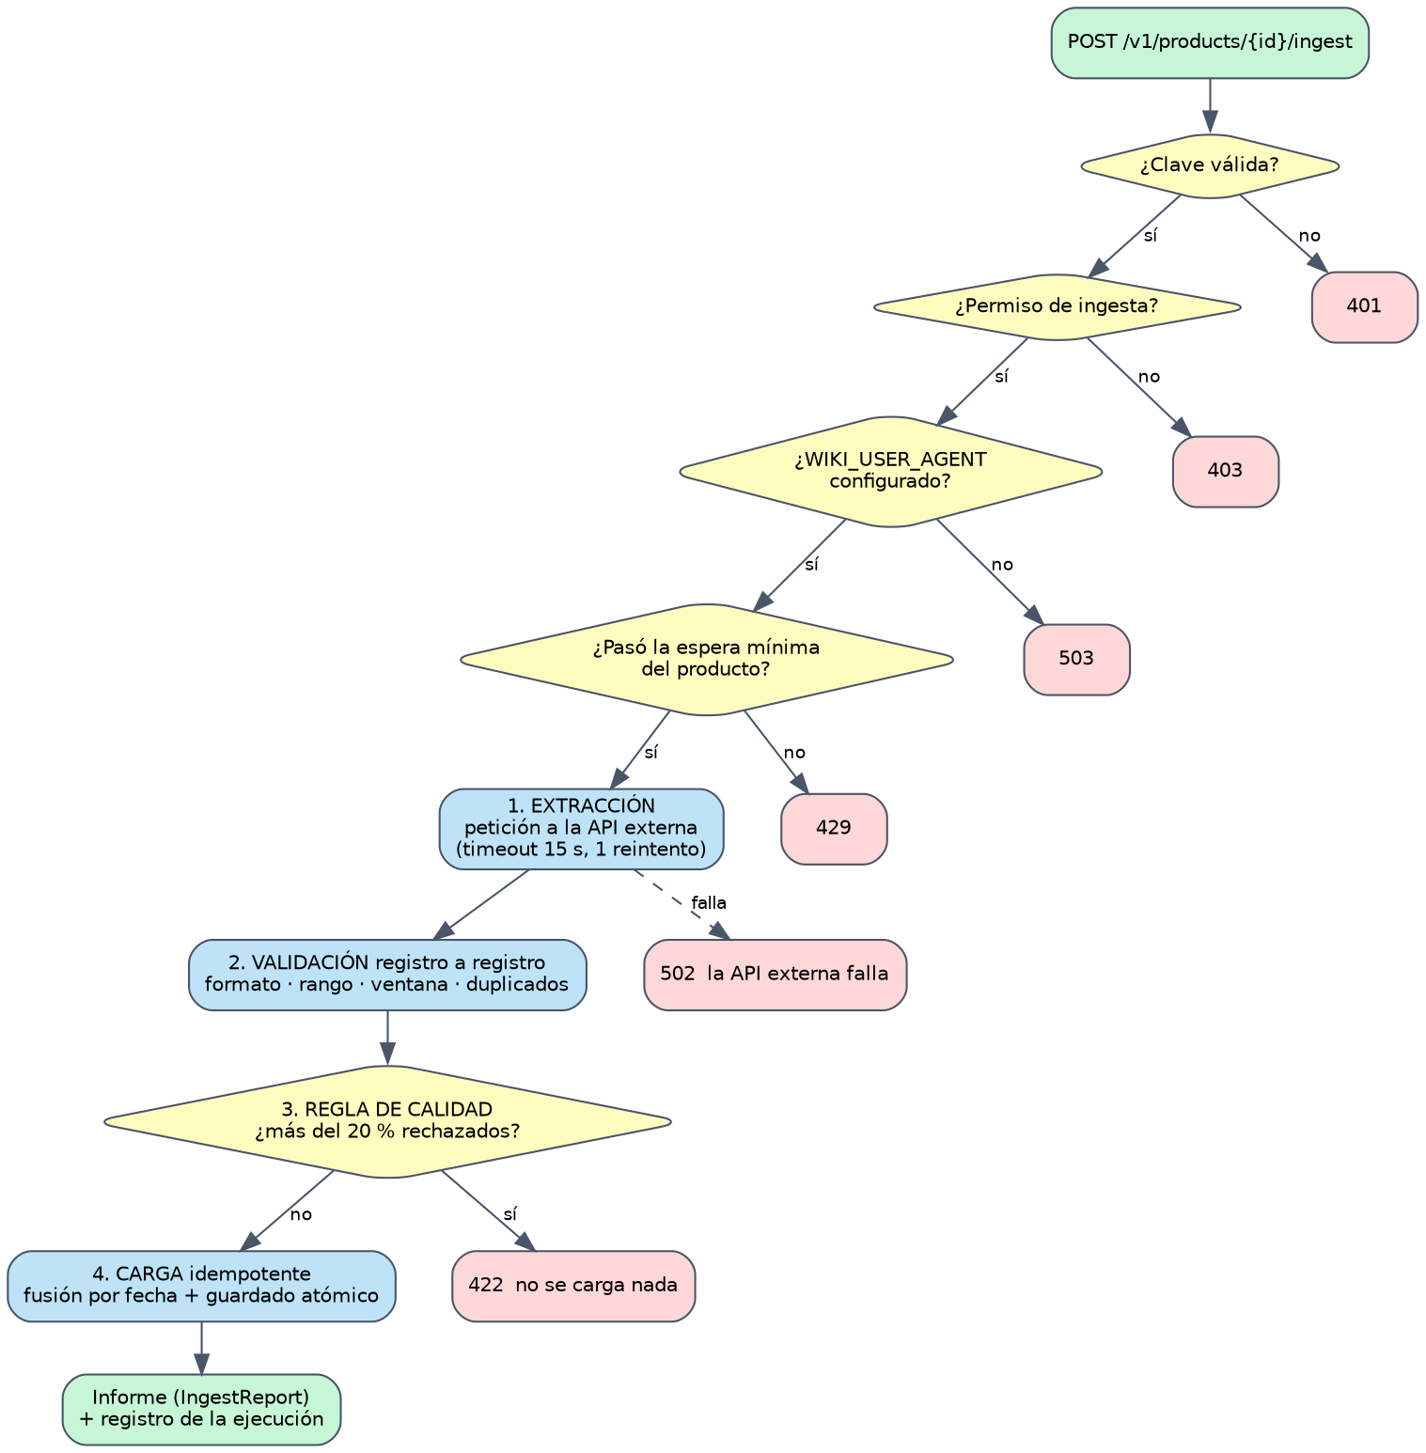
Figura 3. Flujo del proceso de ingesta: comprobaciones, validación, reglas y errores.

7. Proceso de ingesta
La ingesta es el proceso que trae datos de la API externa y los incorpora al servicio. Sigue cuatro etapas y está documentado paso a paso en el README para que cualquier persona pueda reproducirlo.
Etapa | Qué hace | Si falla
1. Extracción | Pide los datos a la API externa con timeout de 15 s y un reintento ante errores de red o 5xx | 502 (la API externa falla)
2. Validación | Valida cada registro con un modelo Pydantic: formato de fecha, visitas enteras y no negativas. Un registro malo se rechaza sin tumbar el resto | El registro se descarta y se cuenta
3. Reglas | Solo fechas dentro de la ventana pedida (hasta ayer), sin fechas repetidas, y calidad mínima: si más del 20 % de los registros son inválidos se rechaza la tanda entera | 422 y no se carga nada
4. Carga | Fusión por fecha: repetir la ingesta no duplica datos (idempotente). Si cambia la fuente, la serie anterior se sustituye para no mezclar orígenes. Guardado atómico | —

Cada ingesta devuelve un informe (recibidos, aceptados, rechazados, insertados, actualizados y motivos de rechazo) y queda anotada en un registro consultable por el administrador.

8. Decisiones técnicas
Decisión | Motivo
FastAPI + Pydantic | Validación automática, errores 422 coherentes y documentación OpenAPI (/docs) sin esfuerzo extra
Rutas versionadas /v1 y recursos en plural | Permite evolucionar la API sin romper a los clientes
Identificadores numéricos en la URL | Evitan problemas con tildes y espacios en los nombres de producto
Dos transportes (real y simulado) con la misma validación | Se evalúa y se prueba la tubería completa sin depender de Internet
Detector con z-score y crecimiento | Método simple, explicable y configurable (ventana y umbral)
Datos en JSON con guardado atómico y bloqueo | Suficiente para esta fase y fácil de revisar; se prevé pasar a base de datos
Tests sin Internet | Resultados deterministas; la API externa se simula con respuestas falsas

9. Seguridad y configuración
- Autenticación: clave en la cabecera X-API-Key; sin clave o con clave inválida, 401. La comparación es en tiempo constante.
- Autorización por roles: admin (todo) e ingest (solo ingesta, mínimo privilegio). Una clave válida sin permiso recibe 403, que distingue "quién eres" de "qué puedes hacer".
- Secretos fuera del código: las claves se leen de variables de entorno o de un .env ignorado por Git; se incluye .env.example solo con valores de ejemplo. La API no arranca sin ADMIN_API_KEY.
- Protección de servicios externos: límite de peticiones por IP en la búsqueda, caché de una hora y espera mínima entre ingestas del mismo producto.
- Errores controlados: formato único {"detail": ...}; los errores inesperados no devuelven la traza al cliente.

10. Riesgos
Riesgo | Impacto | Mitigación
Google bloquea o deja de funcionar PyTrends | Alto | No es la base del sistema: la fuente principal es Wikimedia y la búsqueda cae a Wikipedia si Google falla
Wikimedia no responde o cambia el formato | Medio | Timeout, reintento, validación estricta y error 502 claro; la API simulada permite seguir trabajando
Datos de mala calidad | Medio | Validación registro a registro y regla del 20 %: no se carga una tanda defectuosa
Interés no es lo mismo que ventas | Medio | Se declara en la documentación; la validación con datos de ventas queda como ampliación
Wikipedia no cubre nichos pequeños | Medio | Se documenta; se prevén fuentes adicionales
Fuga de claves en GitHub | Alto | .env en .gitignore, .env.example sin secretos y claves distintas por rol
Un solo archivo de datos no escala | Bajo | Aceptable en esta fase; siguiente paso: base de datos

11. Planificación y reparto
Fase | Contenido | Estado
Checkpoint 1: idea | Documento de idea, fuentes de datos y repositorio | Reentregado completo en este documento
Checkpoint 2: API e ingesta | API con roles, validación, ingesta desde API externa, tests, README y OpenAPI | Hecho en esta entrega
Siguiente | Validar el detector con productos que fueron virales (backtest) y ajustar umbrales | Pendiente
Siguiente | Base de datos, ingesta programada y contenedores Docker | Pendiente
Entrega final | Despliegue en la nube y flujo de trabajo en GitHub (ramas, Pull Requests y revisiones, que se valorará) | Pendiente

Reparto propuesto por áreas: Alessandro, conectores y datos; Eduardo, detector y backtest; Jordi, API y modelos; Pablo, infraestructura, contenedores y despliegue. Las áreas se pueden intercambiar.

12. Correcciones respecto a la primera entrega
La primera entrega fue insuficiente. Esto es lo que se ha corregido:
Problema de la primera entrega | Corrección
Idea poco concreta, sin usuarios ni alcance | Problema, usuarios, alcance mínimo y lo que queda fuera (apartados 1, 2 y 4)
Sin endpoints, arquitectura, UML, riesgos ni planificación | Incluidos (apartados 5 a 11)
Dependía de una sola fuente no oficial y frágil (PyTrends) | Fuente principal oficial (Wikimedia), API simulada y Trends solo como apoyo
Lenguaje impreciso: "volumen de búsqueda" y "tiempo real" | Se habla de visitas e interés relativo, con datos diarios
Repositorio sin código útil | API ejecutable, ingesta, 57 tests y README con instrucciones reproducibles
Sin tratamiento de claves ni de errores | Roles, secretos por entorno, errores controlados y documentados

